Olsztyn, 15.04.2025

Sprawozdanie 4

Modelowanie analityczne

Autorzy
Michał Broda
Oskar Piotrowski

Konceptualny diagram klas

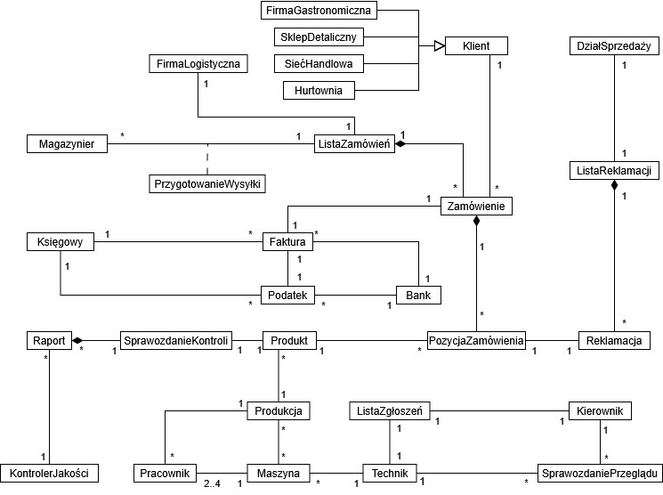

Diagram obiektów

